1.Назови картинки, выделяяголосом звук «Р» 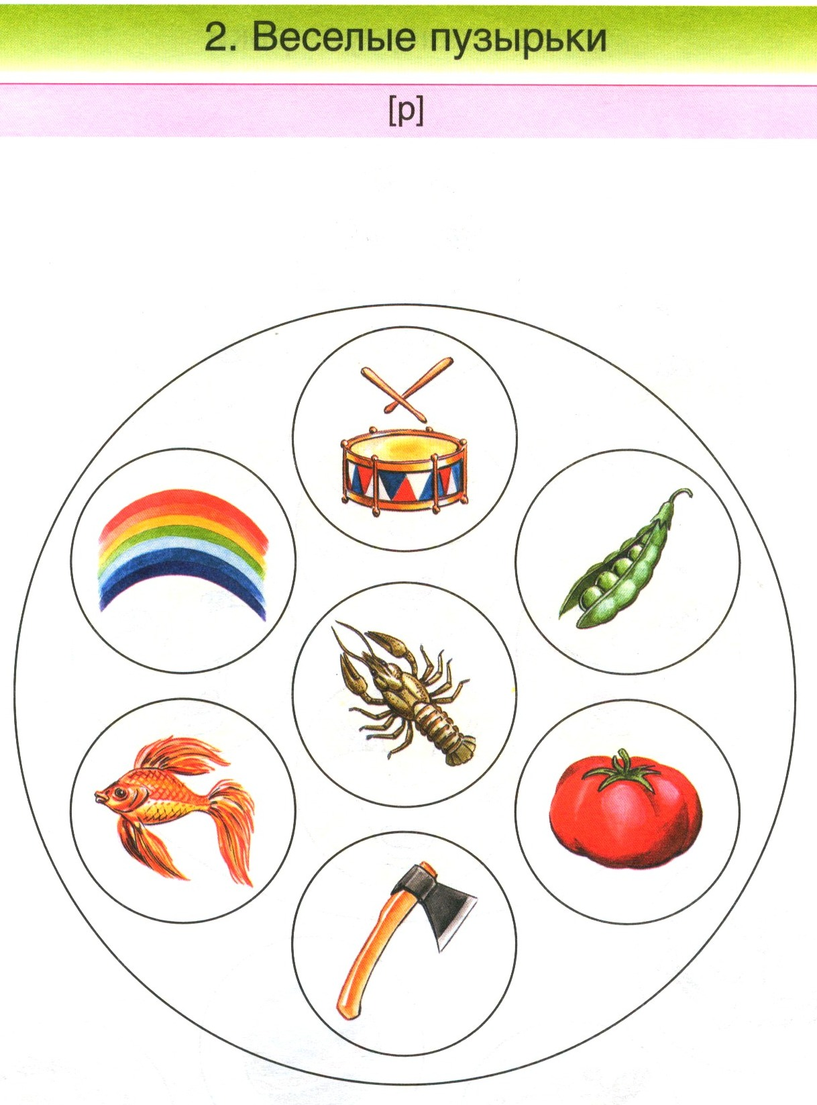

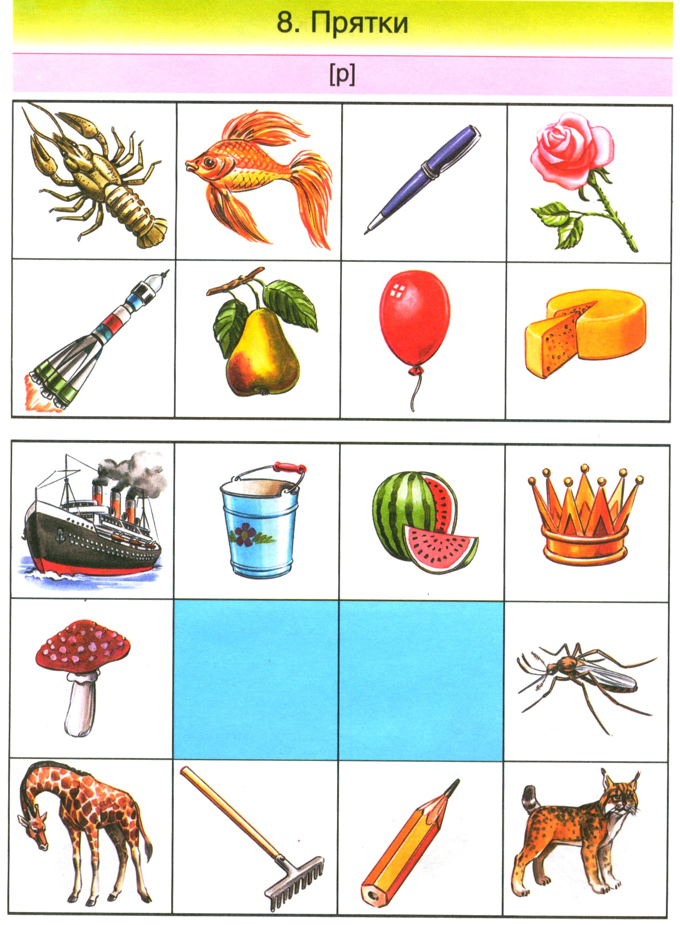

2. Заштрихуй (прямыми и наклонными линиями)

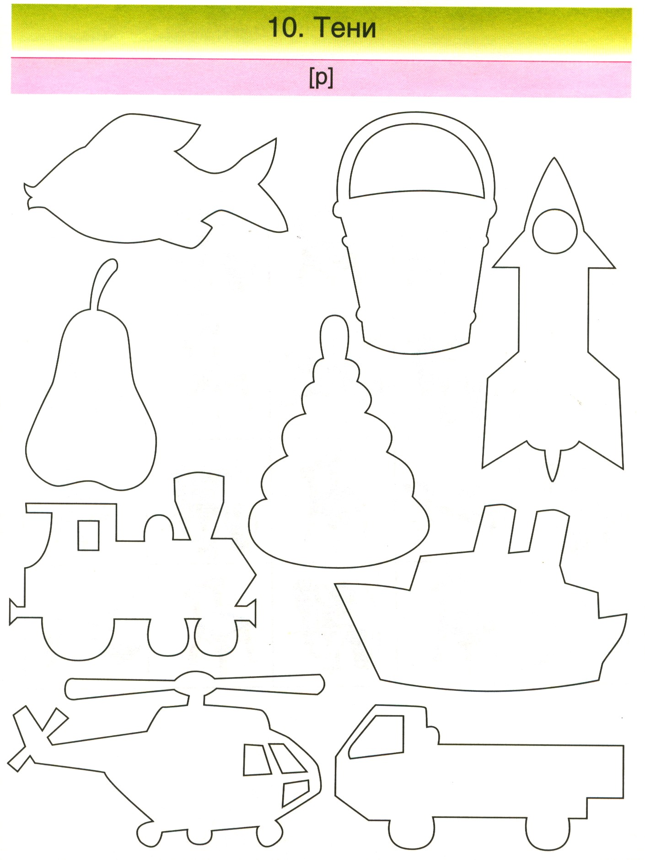

3. Сосчитай картинки (один барабан, два барабана, три барабана и т.д.)
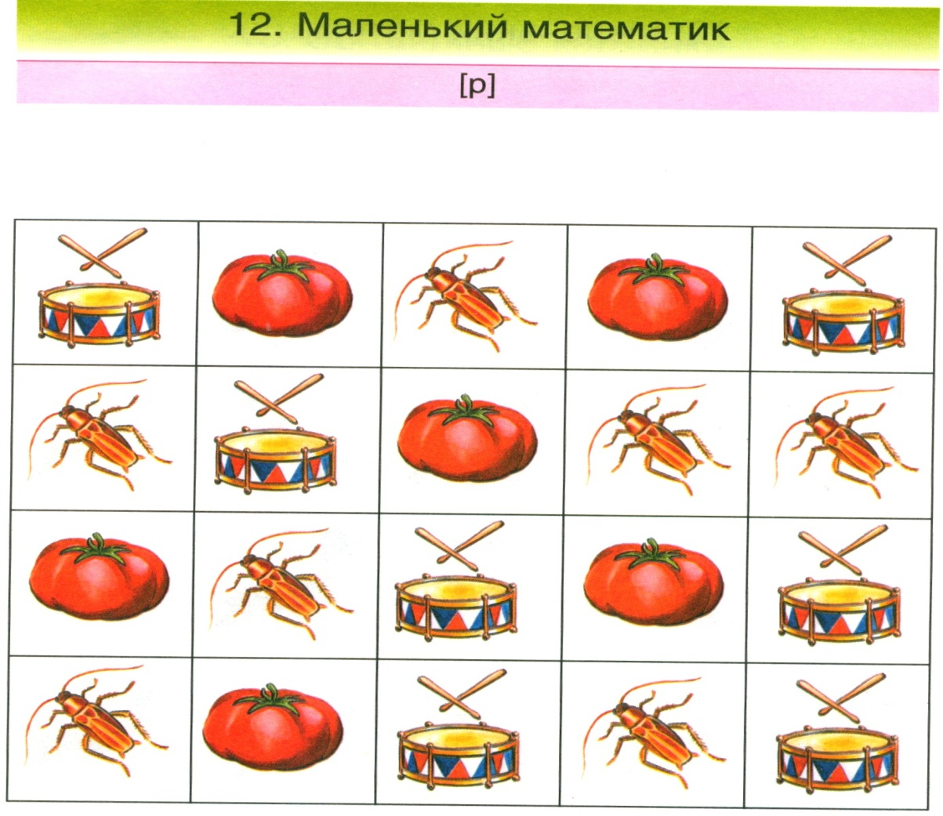
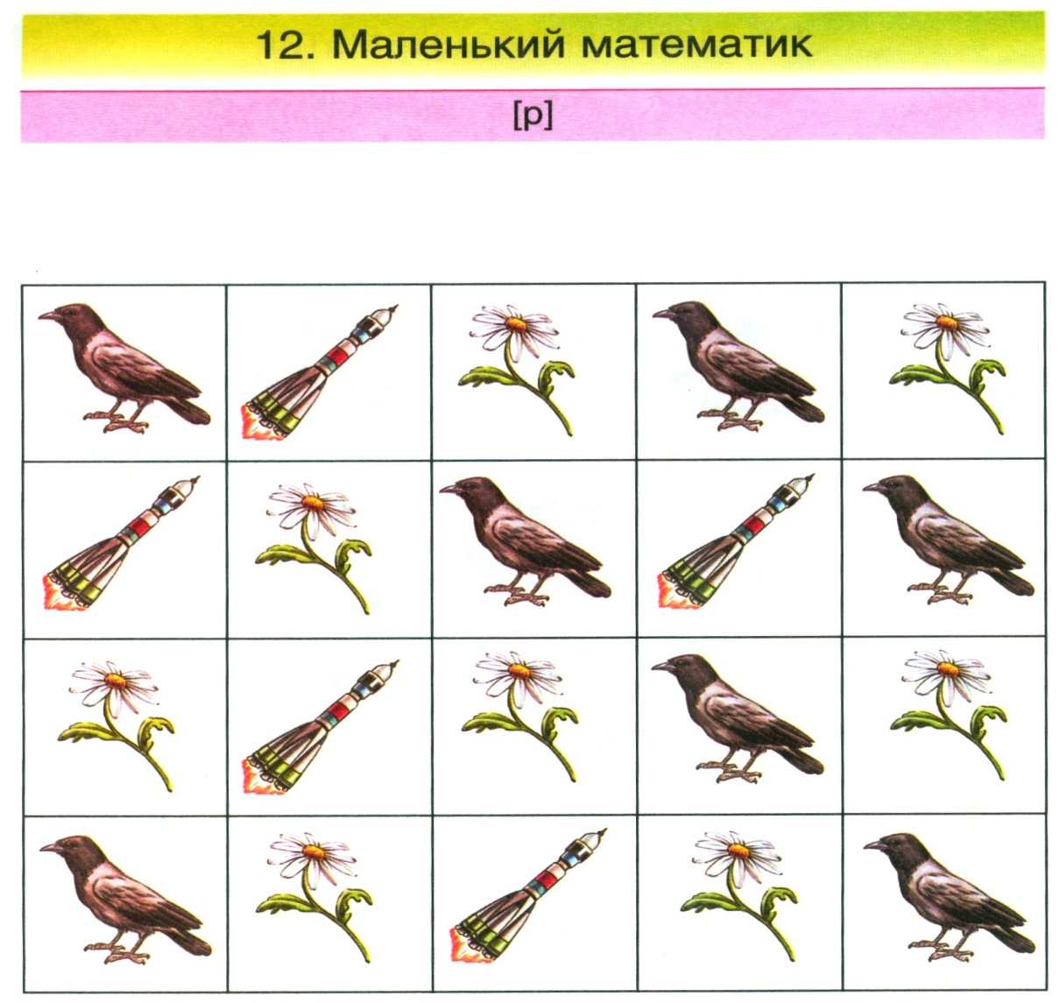
4. Найди картинки со звуком «Р»
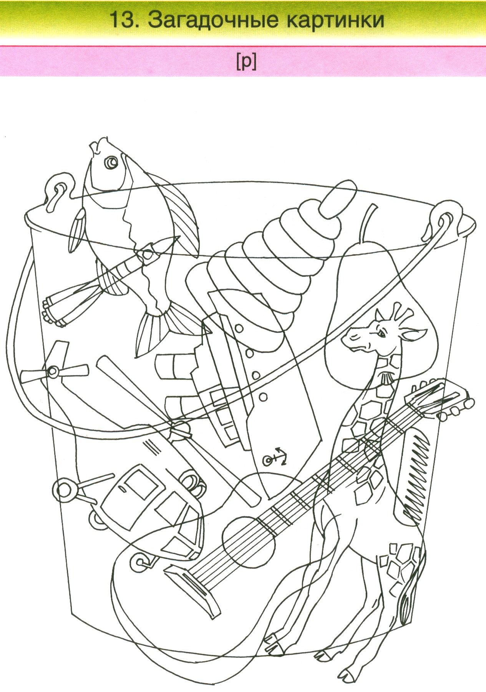

5. Обведи предметы, составь рассказ
